Załącznik do Uchwały Nr 2819
Senatu Uniwersytetu Medycznego we Wrocławiu
z dnia 29 października 2025 r.
Regulamin nadawania Medalu im. prof. Janiny Bogusławskiej-Jaworskiej
§ 1
Medal im. prof. Janiny Bogusławskiej-Jaworskiej stanowi wyraz szczególnego wyróżnienia za zasługi
w obszarze onkologii, hematologii, immunologii i transplantologii dziecięcej. Wyróżnienie przyznawane jest przez Uniwersytet Medyczny we Wrocławiu, Uniwersytecki Szpital Kliniczny
we Wrocławiu oraz Fundację „Na ratunek dzieciom z chorobą nowotworową”.
§ 2
- Medal im. prof. Janiny Bogusławskiej-Jaworskiej, zwany dalej „Medalem”, jest szczególnym, zaszczytnym wyróżnieniem przyznawanym w uznaniu zasług dla onkologii, hematologii, immunologii i transplantologii dziecięcej.
- Medal jest w kolorze antycznego złota i ma kształt krążka. Na awersie widnieje podobizna prof. Janiny Bogusławskiej-Jaworskiej oraz otaczający wizerunek napis „Medal im. prof. Bogusławskiej-Jaworskiej” w górnej części krążka, zaś napis „Za zasługi dla onkologii dziecięcej” w dolnej części krążka. Rewers wypełnia napis z charakterystycznym powiedzeniem Pani Profesor „Nie ma rzeczy niemożliwych” oraz symbol Złotej Wstążki, która nawiązuje do najcenniejszego kruszcu
i reprezentuje największą wartość – zdrowie dzieci. Wzór rysunkowy medalu określa załącznik do regulaminu.
- Medal może być nadany tej samej osobie tylko jeden raz.
- Wraz z Medalem osoba wyróżniona otrzymuje list gratulacyjny.
§ 3
- Medal przyznawany jest nie częściej niż raz w roku na podstawie uchwały Kapituły w skład której wchodzą: Rektor Uniwersytetu Medycznego we Wrocławiu (UMW), Dyrektor Uniwersyteckiego Szpitala Klinicznego we Wrocławiu (USK) oraz Prezes Fundacji Na ratunek dzieciom z chorobą nowotworową (Fundacja).
- Osoby przewidziane do wyróżnienia rekomenduje kierownik Katedry i Kliniki Transplantacji Szpiku, Onkologii i Hematologii Dziecięcej UMW. Rektor UMW, Dyrektor USK i Prezes Fundacji mogą też wskazać własnego kandydata. Wówczas zobowiązani są do zasięgnięcia opinii kierownika Katedry i Kliniki Transplantacji Szpiku, Onkologii i Hematologii Dziecięcej UMW.
- Uchwały Kapituły, w tym uchwała w sprawie przyznania Medalu, podejmowane są w głosowaniu jawnym, bezwzględną większością głosów, w obecności wszystkich członków Kapituły.
- Kapituła obraduje na posiedzeniach, które mogą się odbywać również za pomocą środków komunikacji elektronicznej, umożliwiających jednoczesny przekaz dźwięku i obrazu. Uchwały Kapituły, w tym uchwała o nadaniu Medalu, mogą być również podejmowane poza posiedzeniem, w trybie obiegowym, za pośrednictwem poczty elektronicznej.
- Decyzję o miejscu i czasie wręczenia Medalu podejmuje kierownik Katedry i Kliniki Transplantacji Szpiku, Onkologii i Hematologii Dziecięcej UMW, po uzgodnieniu z Rektorem UMW, uwzględniając również obecność pozostałych członków Kapituły. Członek Kapituły może wskazać swojego reprezentanta na uroczystości wręczania Medalu.
- Obsługę administracyjną Kapituły prowadzi sekretariat Katedry i Kliniki Transplantacji Szpiku, Onkologii i Hematologii Dziecięcej UMW, który w szczególności:
  - zwołuje i obsługuje posiedzenia Kapituły oraz podejmowanie uchwał poza posiedzeniem;
  - przekazuje nagrodzonym informację o nadaniu Medalu oraz uroczystości jego wręczenia;
  - prowadzi ewidencję nagrodzonych Medalem.

.

Załącznik do Regulaminu
nadawania Medalu im. prof. Janiny Bogusławskiej-Jaworskiej

Wzór graficzny Medalu im. prof. Janiny Bogusławskiej-Jaworskiej
Awers
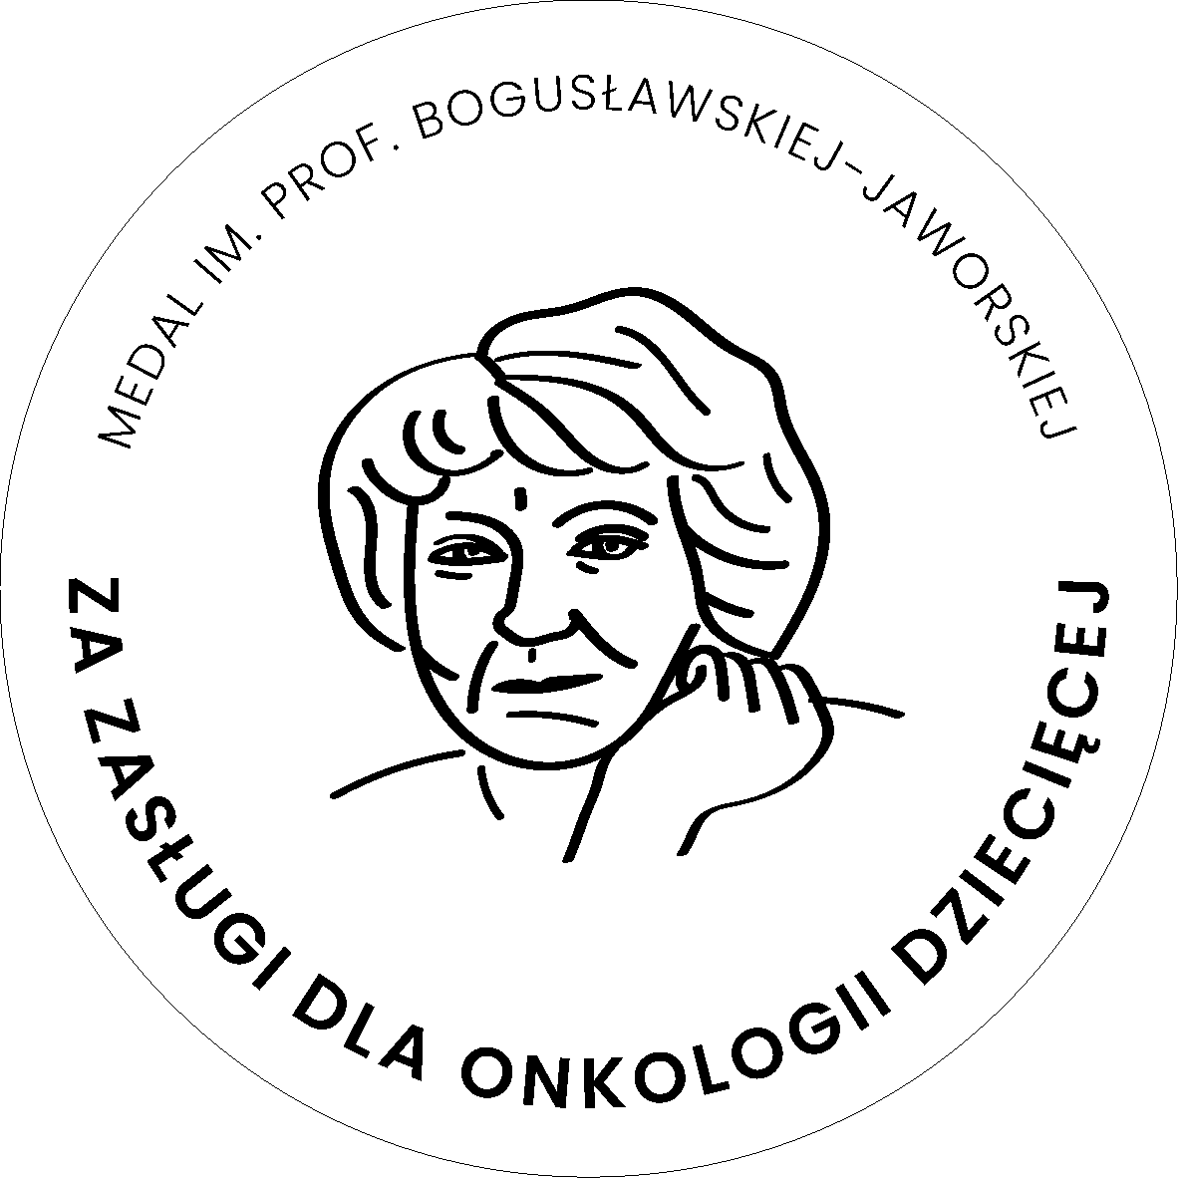

Rewers
